Выпускной вечер прошёл в первой младшей группе.

Наши малыши покидают младшую группу во втором корпусе и переходят в главный корпус во вторую младшую группу.

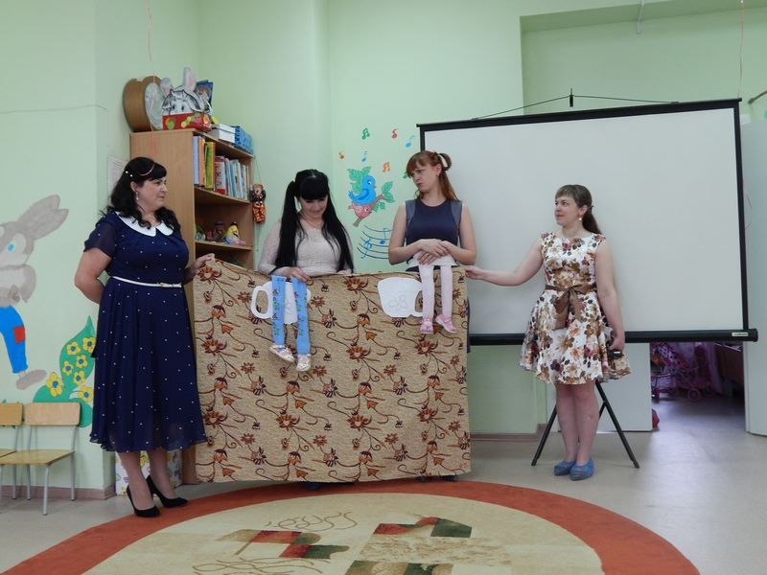
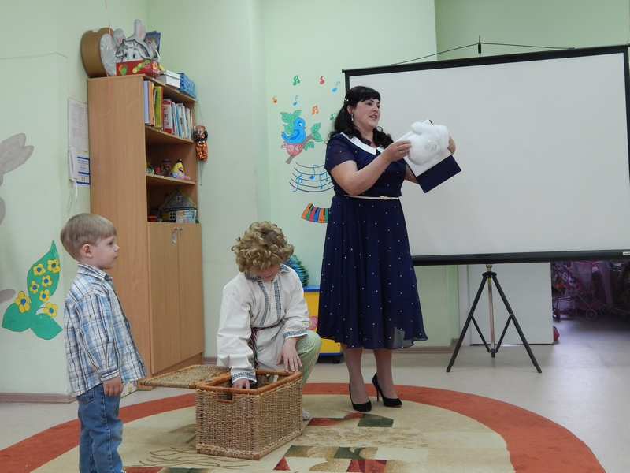
Педагоги первой младшей группы Татьяна Вячеславовна Шестопалова и Ольга Борисовна Лебедева сказали "До свидания" своим малышам и устроили замечательный незабываемый праздник. Под руководством музыкального руководителя Ольги Николаевны Филатковой вместе с воспитателями наши малыши пели песни, танцевали, играли в оркестре.

На праздник зашёл и домовёнок Кузьма, который заботился во втором корпусе о ребятках, поиграл со всеми. Педагоги вручили детям портфолио, а родителям благодарности.

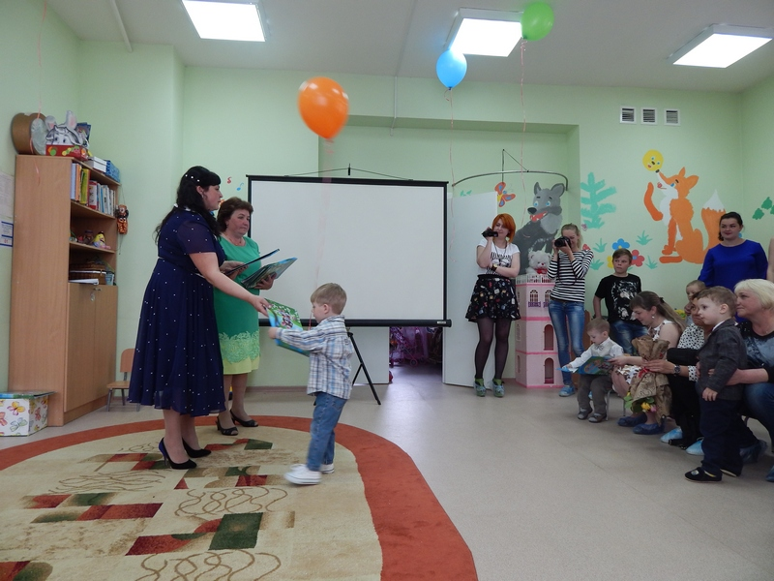

Сюрпризом стало для всех гостей выступление выпускников подготовительной группы "Почемучки". Это первые воспитанники нашего второго корпуса, открывшегося в 2013 году, которые идут в первый класс в этом году.
.
